DEFY EL PRIMERO 21
Black Ceramic

Le noir règne en maître avec la céramique high-tech et le caoutchouc noir ultra-confort de la dernière version du révolutionnaire DEFY EL PRIMERO 21, le chronographe le plus précis au monde.

C’est un nouveau tour de force magistral de Zenith qui a subjugué le monde entier en 2017 avec le grand lancement du nouveau DEFY EL PRIMERO 21. Réinvention chronométrique de la précision et de la fiabilité, le DEFY EL PRIMERO 21 est l’incarnation ultime de l’esprit d’innovation qui coule dans les veines de Zenith depuis plus de 150 ans.

En 1969, Zenith lançait El Primero, premier mouvement chronographe automatique intégré à roue à colonne, permettant d’atteindre la précision au 1/10e de seconde. Réalisation ultime d’une quête de perfection et preuve de sa capacité à façonner des légendes horlogères, ce modèle révolutionnaire posait un jalon dans l’histoire horlogère, qui n’a jamais été dépassé – jusqu’aujourd’hui. Un demi-siècle plus tard, Zenith a, une fois encore, défié la tradition et repoussé toutes les barrières existantes, nous faisant entrer dans le monde de la précision au 1/100e de seconde. Légende réincarnée, DEFY EL PRIMERO 21 est le symbole scintillant d’un 21ème siècle synonyme de futur renouvelé, pour une marque à l’étoile véritablement unique.

Zenith ne connaît aucune limite dans sa quête d’exception
Le DEFY EL PRIMERO 21 représente un bond en avant, tant en matière de performance que de construction mécanique. Pour Zenith, il s’agit d’une compétition contre personne sinon soi-même. Le mouvement fraichement réinventé de ce remarquable garde-temps oscille à une fréquence de 360’000 A/H (50 Hz), soit dix fois celle de de son prédécesseur, l’illustre El Primero, permettant maintenant une précision au 1/100e de seconde. Cette fréquence époustouflante est sublimée par un affichage au design exquis : le rehaut gradué de 1 à 100 est parcouru par une aiguille à la vitesse fulgurante d’un tour par seconde, offrant un impact visuel sans précédent et une impression de voyage temporel surréaliste à son heureux porteur. Cette complication mécanique hors-normes renferme un nombre bien moindre de composants et minimise ainsi les assemblages et les ajustements fastidieux, tout en répondant aux tendances de l’ingénierie de développement moderne et en assurant une performance optimale. En plus d’une performance et d’une structure mécanique significativement complexifiées, le design du DEFY EL PRIMERO 21 certifié chronomètre par le TIMELAB puise son inspiration dans l’élégance robuste de son aîné lancé en 1969. Cerclé d’un boîtier en céramique de 44mm, le cadran ouvert de la DEFY EL PRIMERO 21 offre un décor résolument contemporain aux codes identitaires caractéristiques du légendaire modèle originel : trotteuse étoilée, index facettés et grandes aiguilles bâtons luminescentes, l’ensemble rendant un fier hommage au patrimoine dans une superbe démonstration de brillance futuriste.

Interprétation furtive
Avec un boîtier en céramique noir lustré offrant un parfait complément à ses somptueux rouages, le noir règne en maître incontesté dans le DEFY EL PRIMERO 21 BLACK CERAMIC. Les index et les aiguilles rhodiés dynamisent un cadran ajouré élégant et complexe, affichant un indicateur de réserve de marche à 12h, heures et minutes au centre, petite seconde à 9h, compteur 60 secondes noir à 6h et compteur 30 minutes bleu à 3h. Le DEFY EL PRIMERO 21 BLACK CERAMIC offre deux alternatives séduisantes : un bracelet en caoutchouc noir suprêmement confortable, assorti d’une double boucle déployante en titane revêtu DLC du même noir, ou un bracelet en céramique noir superbement élégant. Dotée d’une réserve de marche généreuse de 50 heures, ce garde-temps exceptionnel est étanche jusqu’à 100m et permet à certain de susciter l’enthousiasme chez les plus perspicaces des amateurs d’horlogerie aspirant à rêver sous les étoiles.

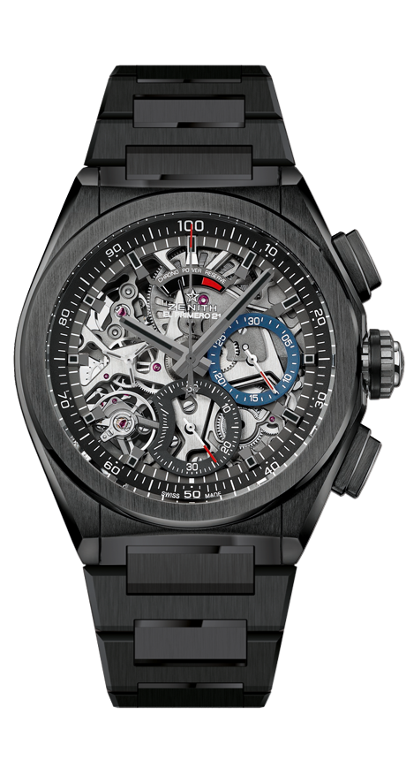
DEFY EL PRIMERO 21 BLACK CERAMIC
DETAILS TECHNIQUES
Référence: 49.9000.9004/78.M9000

POINTS CLÉS
Nouveau mouvement du chronographe au 1/100e de seconde
Signature dynamique exclusive d’une rotation par seconde
1 échappement pour la montre (36 000 alt/h – 5 Hz) ;
1 échappement pour le chronographe (360 000 alt/h – 50 Hz)
Certifié Chronomètre

MOUVEMENT
El Primero 9004, automatique
Calibre: 14¼``` (Diamètre : 32.80 mm)
Épaisseur : 7.9 mm
Composants : 293
Rubis : 53
Fréquence 36,000 VpH (5 Hz)
Réserve de marche 50 heures min
Masse oscillante spéciale avec motif « satiné circulaire »

FONCTIONS
Heures et minutes au centre
Petite seconde à 9 heures
Chronographe au 1/100e de seconde :
-Aiguille de chronographe centrale
-Compteur 30 minutes à 3 heures
-Compteur 60 secondes à 6 heures
-Chronographe à indication de la réserve de marche à 12 heures

BOITIER, CADRAN ET AIGUILLES
Matériau : Céramique noire
Diamètre : 44 mm
Diamètre ouverture : 35.5 mm
Épaisseur : 14.50 mm
Verre : Verre saphir bombé traité antireflet sur ses deux faces
Fond : Verre saphir transparent
Étanchéité : 10 ATM
Cadran : Ajouré avec compteurs deux couleurs différentes
Index des heures : Ruthénium, facettés et recouverts de Super-LumiNova®
Aiguilles : Ruthénium, facettés et recouverts de Super-LumiNova®

BRACELET ET BOUCLE
Bracelet céramique

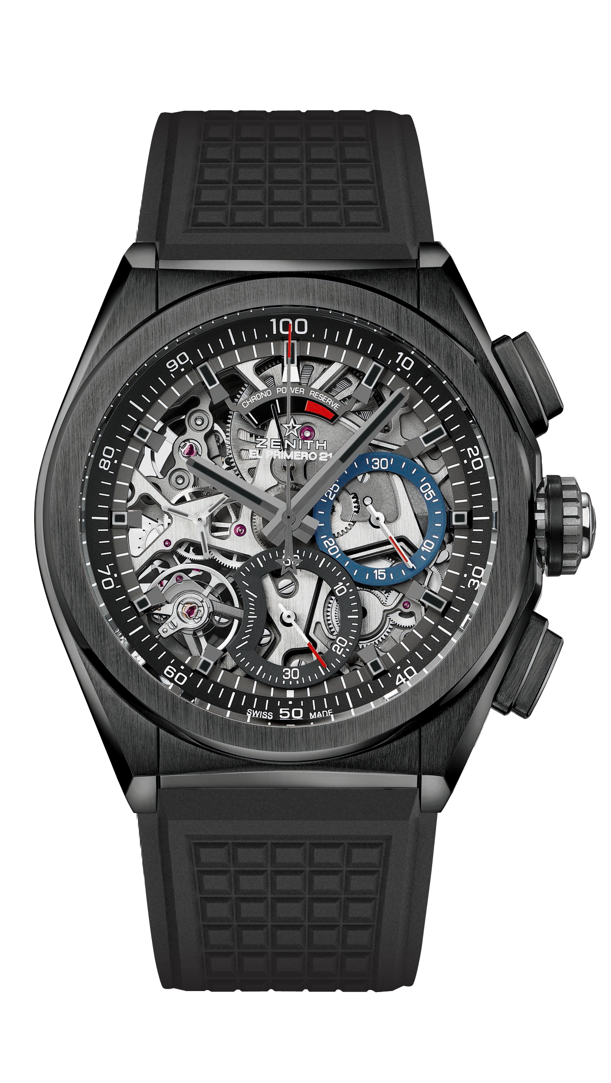
DEFY EL PRIMERO 21 BLACK CERAMIC
DETAILS TECHNIQUES
Reference: 49.9000.9004/78.R782

POINTS CLÉS
Nouveau mouvement du chronographe au 1/100e de seconde
Signature dynamique exclusive d’une rotation par seconde
1 échappement pour la montre (36 000 alt/h – 5 Hz) ;
1 échappement pour le chronographe (360 000 alt/h – 50 Hz)
Certifié Chronomètre

MOUVEMENT
El Primero 9004, automatique
Calibre: 14¼``` (Diamètre : 32.80 mm)
Épaisseur : 7.9 mm
Composants : 293
Rubis : 53
Fréquence 36,000 VpH (5 Hz)
Réserve de marche 50 heures min
Masse oscillante spéciale avec motif « satiné circulaire »

FONCTIONS
Heures et minutes au centre
Petite seconde à 9 heures
Chronographe au 1/100e de seconde :
-Aiguille de chronographe centrale
-Compteur 30 minutes à 3 heures
-Compteur 60 secondes à 6 heures
-Chronographe à indication de la réserve de marche à 12 heures

BOITIER, CADRAN ET AIGUILLES
Matériau : Céramique noire
Diamètre : 44 mm
Diamètre ouverture : 35.5 mm
Épaisseur : 14.50 mm
Verre : Verre saphir bombé traité antireflet sur ses deux faces
Fond : Verre saphir transparent
Étanchéité : 10 ATM
Cadran : Ajouré avec compteurs deux couleurs différentes
Index des heures : Ruthénium, facettés et recouverts de Super-LumiNova®
Aiguilles : Ruthénium, facettés et recouverts de Super-LumiNova®

BRACELET ET BOUCLE
Bracelet caoutchouc noire
Double boucle déployante en titane avec revêtement DLC noir

